新 书 推 荐

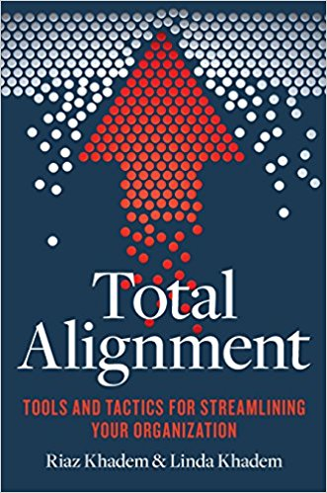
中文书名：《完全校准手册：团队建立工具与策略》
英文书名：TOTAL ALIGNMENT: Tools and Tactics for Streamlining Your Organization
作 者：Riaz Khadem, Linda Khadem
出 版 社：Entrepreneur Press
代理公司：Biagi/ANA/Anna Dai
出版时间：2017年5月
代理地区：中国大陆、台湾
页 数：224页
审读资料：电子稿
类 型：经管

内容简介：

《完全校准手册：团队建立工具与策略》内容涉及到各个方面，从丰富新颖的小建议，到个人能力的记分卡使用方法，等等。它让我们掌握强而有力的概念，以及行之有效的行为工具，让我们有能力把我们的企业经营得更加成功、管理变得更加高效。

在这本书中，商业战略专家里亚兹·卡哈德姆以及琳达·卡哈德姆将告诉我们如何彻彻底底地、从头到尾地管理我们的团队，经营我们的公司。无论你所经营的公司是大还是小，都将从这本书中受益。

《完全校准手册：团队建立工具与策略》是思想领域的革新，但这一革新是在脚踏实地研究的基础上进行的，是作者三十多年来从事大企业咨询工作的经验总结。你的团队是不是在为沟通、责任、主动性发愁呢？这本书能起到激励的作用，能提高你企业的生产能力，能让企业的员工更加积极地参与并投入到工作中去，能让企业取得稳定、持久的进步。如果你使用到了书中的概念和方法，那么你将赢得一个更加团结、更加有力量、更加有价值的企业。

- 用校准调查法调查你们企业核心领域的差距，并减少这些差距。
- 使用校准地图绘制你们公司发展的蓝图，并测量每一步之间的距离。
- 使用责任分配工作表来定义并明确团队中每一位职员的责任。
- 采用一页式管理策略来消除多余的、低效的工作。
- 设定短期目标、长期目标，增加每一个分公司的价值，提高总公司的价值。

另外，还须利用简易模板来分析你们公司的水平，包括企业和个人的打分卡、能力工作表、行动计划承诺表、绩效成就表。

作者简介：

亚兹·卡哈德姆（RIAZ KHADEM），博士，Infotrac公司的创建者和CEO，美国的咨询顾问，善于对企业或机构的进行调整。具有二十五年的企业咨询经验，包括企业的战略部署、绩效管理、领导能力、文化转型。亚兹·卡哈德姆博士致力于开发全校准管理模型，帮助企业家们获得全球化的视野，为他们提供简明扼要的发展模型，帮助他们把简单的概念连成整体，还为他们提供了方法论和工具，使企业内部在各个层面获得协调发展，从而提高企业的工作效率。

这一模型已经应用到了世界各地，如美国、英国、德国、西班牙、澳大利亚、墨西哥、哥伦比亚、巴西等。应用领域涉及到了制造业、保险业、零售业。亚兹·卡哈德姆博士在多个国家的多个经济论坛上进行了演讲。目前，他在南安普顿大学、西北大学、拉瓦尔大学从事教学和研究工作。目前，拥有应用数学的博士学位。

琳达·卡哈德姆（LINDA KHADEM），Infotrac公司的副主席、内部法律顾问。她负责监管产品贸易、著作权，与客户和世界各地的代表签订合约。另外，她还推动了全校准管理模型的发展。她写过多本关于企业战略方面的书籍，包括《一页式管理》以及先前在哥伦比亚和巴西出版的《完全校准手册》。

她一直在Infotrac公司工作，致力于法律方面的事物以及教育方面的事宜。她是巴哈伊法律协会的秘书、主席。这是一个拥有180名律师的协会。她参加过很多会议，做过多场关于法律方面的演讲。她还致力于亚特兰大社区的难民儿童发展问题的研究，例如，如何提高这些儿童的道德素质，如何增加他们受教育的机会。她本科毕业于伊利诺伊大学社会学系，还获得了艾莫利大学的法学博士学位。在美国、英国、加拿大三地接受过良好的教育。

谢谢您的阅读！
请将回馈信息发至：戴园园 （Anna Dai）
安德鲁﹒纳伯格联合国际有限公司北京代表处
北京市海淀区中关村大街甲59号中国人民大学文化大厦1705室, 邮编：100872
电话：010-82504206
传真：010-82504200
Email: Anna@nurnberg.com.cn
网址：www.nurnberg.com.cn
微博：http://weibo.com/nurnberg
豆瓣小站：http://site.douban.com/110577/
微信订阅号：ANABJ2002

